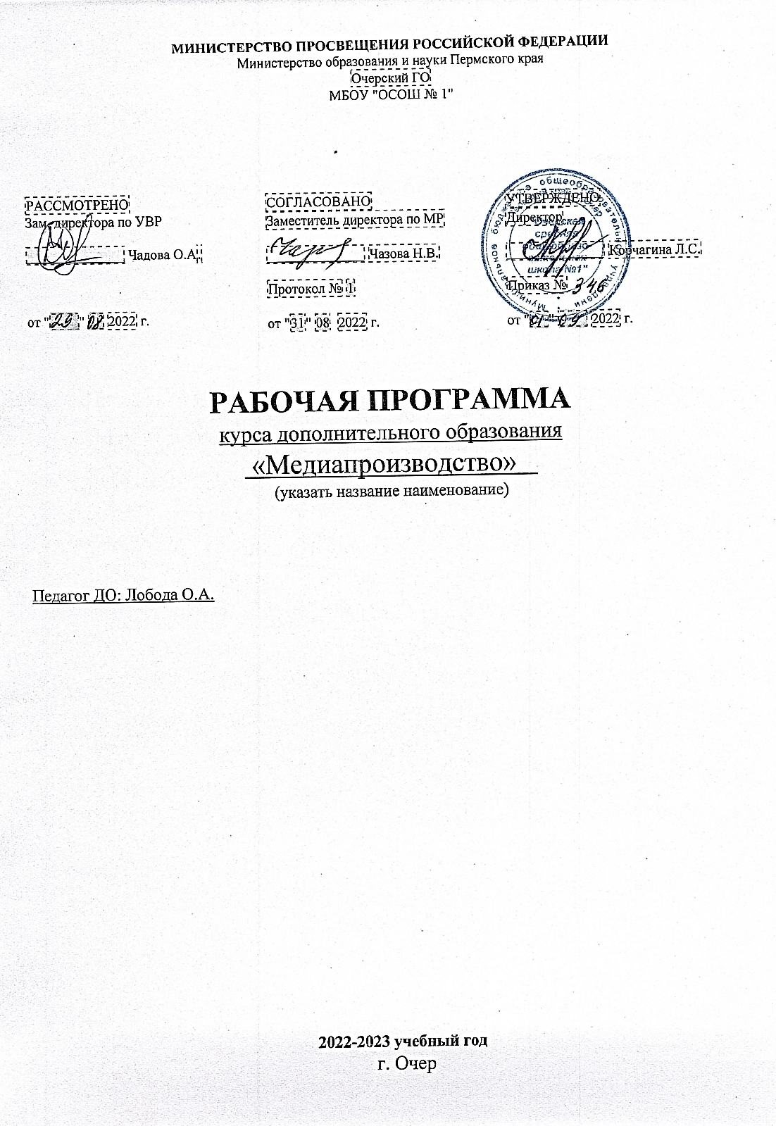

Актуальность программы
Программа разработана в соответствии с:
Федеральным законом от 29 декабря 2012 г. № 273-ФЗ «Об образовании в Российской Федерации»;
Государственной программой Российской Федерации «Развитие образования» на 2013 - 2020 годы (постановление Правительства РФ от 15.04.2014 N 295);
Концепцией развития дополнительного образования детей; Стратегией развития воспитания в Российской Федерации на период до 2025 г.» (утвержденной Распоряжением Правительства РФ от 29.05.2015 № 996-р);
Приказом Министерства Просвещения Российской Федерации от 09.11.2018 г. № 196 «Об утверждении Порядка организации и осуществления образовательной деятельности по дополнительным общеобразовательным программам»,
Постановление главного государственного санитарного врача Российской Федерации от 28 сентября 2020 года N 28 Об утверждении санитарных правил СП 2.4.3648-20 "Санитарноэпидемиологические требования к организациям воспитания и обучения, отдыха и оздоровления детей и молодежи",
Письмом Министерства образования и науки РФ от 18.11.2015 № 09-3242 «Методические рекомендации по проектированию дополнительных общеразвивающих программ»;
Уставом Очерской СОШ№1, где установлены требования к организации образовательного процесса.
Типовой программы «Журналистика в школе» автора – составителя Спириной Натальи Алексеевны, выпущенной Волгоградским издательством «Учитель» в 2008 году.
Программа дополнительного образования «Медиапроизводство» предназначена для работы с обучающимися 5-11 классов и рассчитана на 16 часов при занятиях 1 раза в неделю по 1 академическому часу. Большую актуальность в последнее время приобретает внедрение информационных технологий. Средства массовой коммуникации позволяют достаточно малыми средствами охватывать и передавать большой объем информации. В связи с этим особенно важно становится приобщение подрастающего поколения к нововведениям. Специфика информационно-коммуникационных технологий требует непосредственного участия детей в создании, обработке и передаче информации. Дети восприимчивы к нововведениям и обладают более высоким уровнем знаний и умений, в своей работе они более креативны.
Программа ориентирована на развитие личности учащихся в различных сферах в условиях жизнедеятельности школьного сообщества.
Цель программы формирование уверенного владения аппаратными и программными средствами технологии и мультимедиа, технологии работы с компакт-дисками и др. электронными накопителями, медиа и интернет технологиями.

Задачи:
- Информационная - обеспечение полноты, достоверности и своевременности актуальной для аудитории школы информации;
- Обучающая - знакомство учащихся с основами работы Медиапроизводство.
- Развивающая - развитие умения создавать публицистические тексты; формирование у учащихся навыков редактирования; совершенствование умение добиваться успешной коммуникации с представителями разных возрастных групп;
- Воспитывающая - формирование у учащихся активной жизненной позиции; приобщение учащихся к работе в команде;
- Профориентация - знакомство учащихся с особенностями работы редакции газеты, теле, радио редакции, ориентация учащихся на журналистскую специальность.

Обучение по программе позволит учащимся повысить социальную активность, формирует положительные социальные установки, дает возможность творчески самореализоваться и примерить на себя интересную им профессию.
Практическая работа заключается:
  - в информировании аудитории школы по актуальным вопросам школьной жизни, выявление и формирование общественного мнения ученического коллектива.
  - накоплении и хранении информационных ресурсов
  - внедрении в школе банка информации.
Для решения этой задачи в гимназии планируется создание системы средств массовой информации:
Публикация статей на официальной странице школы в ВКонтакте: Свои репортажи и публикации корреспонденты школьного Пресс-центра публикуют в новостной ленте страницы.
Медиатека: сбор информации о жизни классов и внеучебной деятельности, накопление материалов, обмен и их использование – эти направления деятельности упрощают и обогащают учебно-воспитательный и социальный процесс школы.
Главным критерием оценки качества обучения в наше время должно быть не количество приобретенных знаний, а умение самих учащихся добывать нужные ему знания. Эти возможности и сможет предоставить школьная медиатека. Это организованный набор информационных объектов, построенный с использованием современных мультимедиа-технологий, с предоставлением уникальных возможностей для реализации творческих инициатив учителя и ученика.

Планируемые результаты освоения учебного курса
Личностные:
● умение давать оценку своему труду, понимание причин успеха/неуспеха деятельности;
● умение оперативно принимать решения, в том числе в кризисных ситуациях; иметь способность к выработке нестандартных решений.
Метапредметные:
● умение планировать, контролировать и оценивать учебные действия в соответствии с поставленной задачей и условием её реализации;
● продуктивно сотрудничать (общение, взаимодействие) со сверстниками при решении задач на занятиях;
● умение обсуждать профессиональные проблемы, отстаивать свою точку зрения, объяснять сущность явлений, событий, процессов, делать выводы, давать аргументированные ответы;
● умение осуществлять информационную, познавательную и практическую деятельность с использованием различных средств коммуникации.
Предметные:
● оперировать базовыми понятиями информационных технологий и медиатехнологий;
● создавать контент для детских школьных СМИ;
● осуществлять контроль и оценку эффективности мероприятий, проводимых в рамках курса;
● отслеживать глобальные тенденции модернизации технического оборудования, программного обеспечения и расходных материалов, необходимых для осуществления профессиональной деятельности.
Содержание.
Модуль «Журналистика».
Раздел. КАК И ПОЧЕМУ ВОЗНИКЛА ЖУРНАЛИСТИКА.
Эвристическая лекция:
- Понятие «детская журналистика».
- Особенности периодических изданий для детей и подростков.
- Первые детские издания Европы и России. Краткая характеристика.
- Современные детские СМИ.
- Требования СЭС к детским изданиям.
- Школьные издания. Обсуждение их материалов.
Раздел. ОСНОВЫ ЖУРНАЛИСТИКИ.
Лекционная и практическая: обзор газет и журналов, семинар с элементами лекции, практикум,
практика – написание информаций, их анализ, проведение учебных интервью на экскурсии, работа с изданиями, подготовка рецензии на очерк, статью, работа с сатирическими текстами, работа по культуре речи.
Раздел. ХУДОЖЕСТВЕННО-ТЕХНИЧЕСКОЕ ОФОРМЛЕНИЕ ИЗДАНИЯ.
Формат издания и количество колонок. Виды формата и постоянные элементы издания (полоса, колонтитул и др.) Колонтитул и его роль в издании. Композиция издания: вертикальная и горизонтальная. Шрифтовое оформление, типичные ошибки при использовании шрифтов. Дизайн издания как первооснова его макета. Художественное оформление. Типология издания: периодичность выпуска, тираж, объём, формат, адресность. Знакомство с понятиями «макет» и «вёрстка».
Вёрстка, основные её правила. Виды вёрстки. Вёрстка статьи. Форма текста, размер материала.
Роль и функции фотоиллюстраций. Фотонаполнение номера. Заголовок. Его основные функции и виды.
Сокращения в заголовках и ошибки. Работа с цветом. Подготовка подписей к снимкам.
Раздел. РЕДАКЦИОННО-ИЗДАТЕЛЬСКАЯ ДЕЯТЕЛЬНОСТЬ.
Работа над концепцией газеты. Пресс – документы и пресс – мероприятия. Редакционные кампании. Редакторская правка. Цели правки текста и её виды. Сокращение, рубка хвоста, переделка и др. Требования к журналистскому (авторскому) материалу. Создание рекламного текста, его язык
Модуль «Фото».
Раздел. ИСТОРИЯ ВОЗНИКНОВЕНИЯ ФОТОГРАФИИ.
История возникновения фотографий: с чего началась, как продолжилась и чем сейчас является фотография. Первая в мире фотография «Вид из окна». Фотография в России. Черно-белая фотография. Цветная фотография. С чего началась, как продолжилась и чем сейчас является фотография. Основные принципы работы с фото и видео-аппаратом.
Раздел. РЕДАКЦИОННО-ИЗДАТЕЛЬСКАЯ ДЕЯТЕЛЬНОСТЬ.
Работа на школьных мероприятия. Составление карты мероприятий. Обработка фотографий для будущих статей.

Календарно-тематический план
№  п/п | Тема занятия | Кол-во часов | Оборудование
Модуль «Журналистика».
Раздел. КАК И ПОЧЕМУ ВОЗНИКЛА ЖУРНАЛИСТИКА – 1 час.
1 | Как и почему возникла журналистика | 1 | ИК
Раздел. ОСНОВЫ ЖУРНАЛИСТИКИ – 4 часа.
2 | Мастерская жанров | 1 | ИК  ПК  Микрофон
3 | Статья, заметка, очерк, эссе, рецензия, корреспонденция | 2
4 | Интервью, пресс – релиз, опрос. Культура речи. | 1
Раздел. ХУДОЖЕСТВЕННО-ТЕХНИЧЕСКОЕ ФОРМЛЕНИЕ ИЗДАНИЯ – 3 часа.
7 | Структура издания | 1 | ИК  ПК
8 | Заголовки и иллюстрации | 2
Раздел. РЕДАКЦИОННО-ИЗДАТЕЛЬСКАЯ ДЕЯТЕЛЬНОСТЬ – 3 час.
9 | Редактирование материалов разных форм и жанров | 2 | ИК  ПК
10 | Реклама в издательской деятельности | 1
Модуль «Фото».
Раздел. ИСТОРИЯ ВОЗНИКНОВЕНИЯ ФОТОГРАФИИ – 2 часа
11 | История возникновения фотографии. | 1 | ИК  ПК  ФотоА  Микрофон
12 | Основные принципы работы с фото и видео-аппаратом | 1
Раздел. РЕДАКЦИОННО-ИЗДАТЕЛЬСКАЯ ДЕЯТЕЛЬНОСТЬ – 2 часа
14 | Сопровождение юнкоров, мероприятий | 1
15 | Обработка фотографий | 1
ИТОГОВОЕ ЗАНЯТИЕ ПО ВСЕМУ КУРСУ (1 час)
Итого: 16 часов

Аттестация
В конце курса проводится итоговое занятие. Оценка образовательных результатов учащихся по дополнительной общеобразовательной общеразвивающей программе носит вариативный характер.
Итоговая аттестации проводится с целью установления соответствия результатов освоения дополнительной общеобразовательной общеразвивающей программы заявленным целям и планируемым результатам обучения.
Формами отслеживания и фиксации образовательных результатов являются: грамота, журнал посещаемости, портфолио, отзыв детей и родителей.
Формами предъявления и демонстрации образовательных результатов являются выставки готовых работ, конкурсы, фестивали творчества. Помимо этого, в течение года используется устный или письменный опрос, проектная творческая работа, выпуски радиопередач, напечатанные материалы в школьных, районных, областных СМИ.
Итоговая аттестация: база статей и видеорепортажей, посвященных жизни школы, интересам учеников, важным событиям на официальной станице в ВК образовательного учреждения.

Организационно-педагогические условия
Методическое обеспечение:
- дидактического материала (наглядного, методической, специальной литературы, набора упражнений, тренингов, игр);
- материально-технического обеспечения (компьютера, сканера, принтера, цифровой камеры, фотоаппарата и т.д.);
- аудиовизуальных средств.
Информационное обеспечение: сеть Интернет.

Материально-техническое обеспечение
Цифровое оборудование, используемое на занятиях, кабинета центра образования цифрового и гуманитарного профилей «Точка роста»:
- МФУ (принтер, сканер, копир) Pantum M6550
- Ноутбуки мобильного класса HP ProBook x 360 (ПК)
- Интерактивный комплект на базе интерактивной панели Newline TT-7519RS (ИК)
- Фотоаппарат Nikon D5600 Kit 18-55 VR + 70-300 VR с объективом (ФотоА)
- Карта памяти для фотоаппарата
- Штатив
- Микрофон LavMicro 2M
- Фотограмметрическое программное обеспечение Agisoft Metashape Professional

Описание оборудования в разделе МАТЕРИАЛЬНО-ТЕХНИЧЕСКОЕ ОБЕСПЕЧЕНИЕ стр.5

